**Declaracioneside.com**

**GUIA PARA DISTRIBUIDORES**

[Registrarse](javascript:__doPostBack('ctl00$MainContent$LinkButton1',''))    [Iniciar sesión como Distribuidor](javascript:__doPostBack('ctl00$MainContent$LinkButton2',''))      
  
Para ganar dinero con nosotros, solo requiere un correo, cuenta bancaria y estar dado de alta en hacienda para emitirnos facturas como comprobantes de sus ganancias (si se va a dar de alta por primera vez en el SAT, le sugerimos elegir el régimen: Actividad Empresarial y Profesional para ganar ingresos por comisiones u honorarios). Recuerde tener agregada la actividad 'Capacitación' en el SAT como requisitos para poder cobrar sus comisiones. Gane un 15% sobre el precio bruto (antes de impuestos) por contrato inicial con cada cliente que usted logre, y mantenga un 15% de comisiones sobre renovaciones de contratos de los clientes que usted introdujo siempre y cuando en ese mes y año de renovación haya registrado a nuevos clientes. O bien Gane un 10% sobre contratos (inicial y renovaciones) durante un año, a partir de la fecha de registro de cada cliente prospectado. Estas comisiones no aplican a la cuota de inscripción de cliente nuevo por concepto de procesamiento y configuración de su matriz/canal/socket de conexión segura. Las fechas de cobro son en quincena directo a su cuenta al emitirnos las facturas (electrónicas o impresas) o recibos de honorarios correspondientes. El monto total (neto: después de impuestos) de la factura o recibo de honorarios que Ud. nos emitirá, equivale a dicho 15% que Ud. está recibiendo, y el concepto de la misma puede ser "Comisión de renta de servicio informático logrado con el contrato número <numeroDeContrato>". Es necesario que verifique su autorización en la sección "Actualizar mis datos" (la cual emitiremos tras validar su documentación), pues si no está autorizado no se le acreditarán sus comisiones, cerciórese de que el cliente se registre ingresando el # de Usted como # de distribuidor pues sin ello el sistema no sabe a quién acreditar las comisiones por ese cliente.   
Si Ud. gusta puede emitir sus facturas electrónicas gratis registrándose en  facturarenlinea.com.mx, [misfacturas.net](http://misfacturas.net/) Recuerde que darse de alta en hacienda le abre las puertas para recibir créditos al disponer de sus declaraciones fiscales como comprobante de ingresos y meter sus gastos como deducibles para pagar el mínimo de impuestos. Si Ud. se encuentra en Morelia y requiere asesoría de un contador, puede contactar al 443-3152068 cuyo despacho lo asesorará y le manejará precios especiales indicando la referencia de declaracioneside.com  
Este sistema puede ofrecerlo a los siguientes prospectos (mercado) de todo el país (México):  
    Instituciones de crédito(bancos no auxiliares de la TESOFE), instituciones de seguros y de fianzas, sociedades controladoras de grupos financieros, almacenes generales de depósito, administradoras de fondos para el retiro, arrendadoras financieras, uniones de crédito, sociedades financieras populares, sociedades de inversión de renta variable, sociedades de inversión en instrumentos de deuda, empresas de factoraje financiero, casas de bolsa, casas de cambio, sociedades financieras de objeto limitado y sociedades financieras de objeto múltiple, sociedades cooperativas de ahorro y préstamos (cajas populares), sociedades financieras comunitarias, organismos de integración financiera rural, sociedades financieras de objeto múltiple, sociedades operadoras de sociedades de inversión, distribución de acciones de sociedades de inversión.

**Registro de Distribuidor**

|  |  |
| --- | --- |
| Nombre Fiscal |  |
| Banco |  |
| Clabe interbancaria |  |
| Ciudad y estado |  |
| Teléfono |  |
| Correo |  |
| Contraseña |  |
| Confirmar contraseña |  |
| Documentación | Elija un archivo comprimido .zip de su computadora de tamaño máximo 1.5Mb el cual contenga escaneados su cédula fiscal, IFE y CURP para personas físicas, o únicamente su cédula fiscal para personas morales. (puede especificar esta información posteriormente en 'Iniciar sesión como distribuidor' si no dispone de ella ahora) |
|  |  |

Pueden invertir en agregar el paquete de Larga Distancia Nacional ilimitada x $177 mensuales aproximadamente para contactar a sus prospectos, lo cual es sumamente barato; también está la opción de visitar en persona o vía telefónica local o de su comunidad a los prospectos. Reunirnos cada 8 días una hora de forma presencial o por videoconferencia desde internet.

**Contratos y cotizaciones**: cliente se registra con la clave de distribuidor tuya, inicia sesión, envía su autorización para recibir el servicio, SAT autoriza su conexión, ingresa al área de contratos, ahí elige los planes y el sistema en automático le aplica promociones, le cotiza y le asigna clave para referencia de pago, y puede pagar en línea vía tarjeta de crédito/debito, o vía transferencia/deposito referenciado cuyas instrucciones personalizadas recibe por correo, una vez que validamos los pagos, se le notifica y puede comenzar a enviar declaraciones y horas después, bajar sus acuses de recibido. Puede combinar contratos y recontratar cuando gusten.

**Oferta de servicio:**

1. Invitación a ser cliente
2. Invitación a ser distribuidor

Petición de ayuda a difusión: hablar de nosotros con sus contactos, a su lista de correos, en reuniones y eventos

Ver si nos pueden agendar un espacio en su próximo evento masivo para platicarles del servicio

Conseguir un directorio o base de datos, con teléfonos y correos de sus socios, filiales, clientes del ramo

Enlace a nuestra página en su sitio vía logo y viceversa

**Sugerencias:**

1. Investigar nombre, teléfono, correo del titular/gerente/director/contador general de la institución
2. Llamarle y hacerle propuesta/oferta de servicio
3. Si no está pedirle su correo particular y de trabajo y enviarle propuesta y volver a llamarle al día siguiente
4. Para empresas grandes, preguntarles 1° si tienen el servicio, antes de ofertarles, si no lo tienen agendar cita porque así no te reciben sino solo las chicas y medianas, si ya lo tienen explicarles la diferencia de nuestro servicio y tratar de persuadir y conseguir una cita
5. Antes de desplazarse a las grandes, mejor llamarles, porque luego no están, están en junta, de viaje, etc.
6. Antes de ir a un evento, preguntar cuantos confirmados hay, costo, programa/dinámica de actividades, donde
7. A los que veas relacionados, coméntales la oferta del servicio, invítalos a ser distribuidores, y pídeles su directorio o base de datos

**Persuadir**: si no tiene el servicio, venga y explicarle los planes y las promociones, y ventajas de no invertir en equipos ni en personal. Si ya tiene el servicio o un proveedor, decirle que se cambie con nosotros para que ahorre pues el mantener su sistema o servicio actual le sale como en 2000$ mensuales y ahorrará en electricidad para no tener que mantener su servidor encendido las 24 hrs para que no le quiten su IP fija, además de las promociones/descuentos que le ofrecemos y los distintos planes. Que vean la pagina, los planes, el demo, las preguntas frecuentes

**Pruebas** para demostraciones en la página a sus prospectos mediante el siguiente cliente de pruebas: correo [pruebasdeide@gmail.com](mailto:pruebasdeide@gmail.com), contraseña de correo PRUEBASDEIDE, contraseña en la página: sistema, se utilizará exclusivamente para mostrar a los clientes como registrarse (sin llevarlo a cabo), iniciar sesión, funcionamiento del menú ‘Mi cuenta’ y del submenú ‘Mis contratos’ y ‘pagos’ (sin registrar contratos pues podría ser penalizado), comentarios muy generales de ‘Mis declaraciones’ y ‘Declarar’

**Recursos en actualizar mis datos**

* Directorio de prospectos. Lista actualizada constantemente con links a directorios de prospectos
* Búsqueda de prospecto. Antes de contactar a un prospecto, consulta si algún otro distribuidor ya lo contactó, en cuyo caso, se le respetará al distribuidor inicial ese prospecto.
* Seguimiento de Prospección en línea. Registra tu propio seguimiento/bitácora en línea por cada prospecto y actualízalo según avances con él.
* Formatos para publicidad. Formatos para que los personalicen con sus datos, listos para publicarse en facebook, correo, internet, avisos/anuncios electrónicos, etc.
* Formatos de declaraciones mensual y anual. Los formatos de ambas declaraciones son en Excel, y solo se le dan a conocer al prospecto vía distribuidor o vía nuestro equipo de soporte, son los formatos en los que los prospectos deberán generar su información para poder subirla al sistema y enviarla al SAT desde nuestros servidores.
* Esta guía.
* HopAds. Enlaces por internet a la página declaracioneside.com adicionando su # de distribuidor, de forma que en automático este # es por default asociado en el registro del cliente, sin riesgo que él olvide introducirlo, para de esa forma asegurar que el cliente se registró con el # de distribuidor tuyo. El formato es: [www.declaracioneside.com?id=tu](http://www.declaracioneside.com?id=tu)NúmeroDeDistribuidor ejemplo si tuvieras el # de distribuidor 7, crearías un link desde tus correos, facebook, o publicaciones en anuncios así: [www.declaracioneside.com?id=7](http://www.declaracioneside.com?id=7) con lo que el cliente cuando se registre tendrá en automático el # de distribuidor 7.

**Ejemplo de correo de cierre con un cliente:**

# Asunto/Título: Contrato para envío de declaraciones del impuesto IDE.

Buen día NombreDeLaPersona, gerente/director de NombreDeInstituciónFinanciera

El pasado viernes platicamos con su CP NombreContador quien tras comunicarse con uds. y expresar la viabilidad de nuestros servicios para el envío de declaraciones del IDE, nos notificó que le enviaramos lo siguiente

Planes y precios: <http://www.declaracioneside.com/planes.aspx>

Términos del Servicio y políticas de uso: <http://www.declaracioneside.com/politicas.aspx>

Aviso de privacidad: <http://www.declaracioneside.com/privacidad.aspx>

Ejemplos de los formatos de los archivos de las declaraciones mensual y anual (se adjuntan en este correo)

Los pasos a seguir son:

1. Registrarse en <http://www.declaracioneside.com/registro.aspx>

2. Enviarnos una carta de autorización para suministrarles este servicio, desde su cuenta al iniciar sesión en <http://www.declaracioneside.com/Login.aspx>

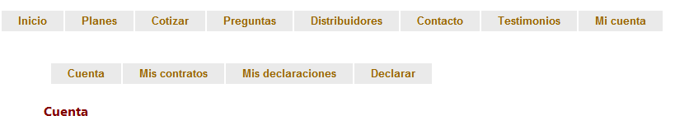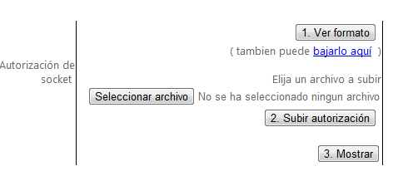

3. Cubrir su cuota de inscripción, desde su cuenta, en el mismo enlace anterior, en el submenú ‘Mi cuenta’

4. Esperar dos semanas aproximadamente en lo que realizamos con el SAT las configuraciones de su canal para envío de datos lo cual le será notificado

5. Guardar y pagar los contratos que necesite (se realiza un contrato para declaraciones en ceros y otro para declaraciones con datos, pueden combinarse), los contratos se realizan después de iniciar sesión en el submenú 'Mis contratos'

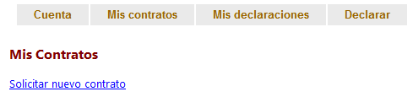

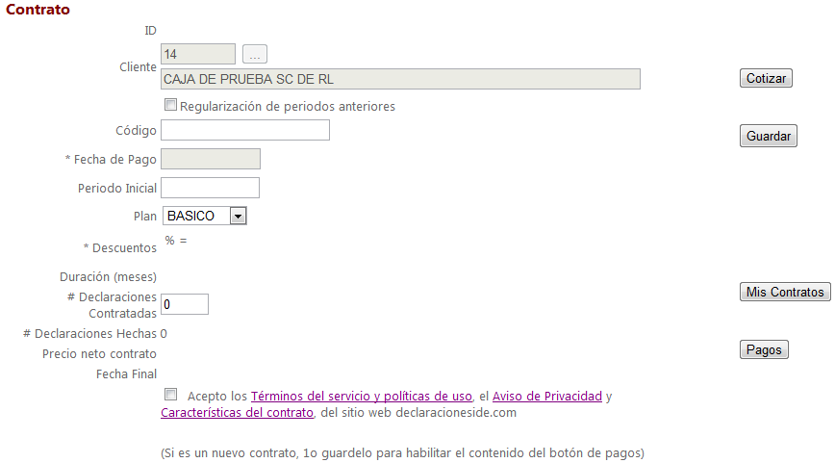

6. Enviar sus declaraciones, y repetir los pasos 5 y 6 según requiera.

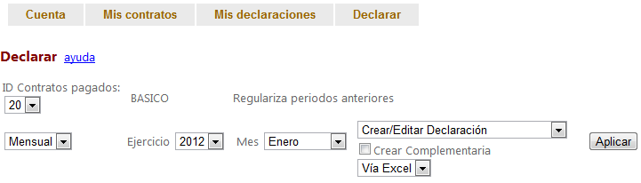

Características del contrato en línea: (Descripción del paso 5)

Este sistema no está diseñado para Instituciones de crédito que son auxiliares de la TESOFE, pero si es una institución de crédito no auxiliar de la TESOFE o es una Institución financiera distinta a las instituciones de crédito este sistema es para Usted.

* Administrados por sistema

Para mas detalles, coloque el ratón sobre los cuadros o botones deseados.

Para regularización de periodos anteriores, solo podrá declarar periodos previos al mes anterior en que intente realizar declaraciones, y solo puede tener un plan por contrato, elija el mas adecuado a sus necesidades, y si ocupa distintos planes realice distintos contratos por los periodos deseados; para el caso de planes Premium podrá realizar todas las declaraciones que necesite comprendidas entre el periodo inicial y fecha final, y correspondientes exclusivamente a ese rango de fechas mientras no haya caducado la fecha final; por ejemplo si contrata un plan premium que comprende de Ene-Dic. 2012, solo podra usar este contrato durante estas fechas para declarar periodos correspondientes a Ene-Dic. 2012.

Los contratos con planes Premium que no regularizan periodos anteriores, caducan al vencer la fecha final, por lo que si requiere corregir y declararen un periodo vencido, puede optar por un contrato que marque regularización.

Periodo inicial:

* Sin regularización: Especifique una fecha (>= al dia primero del mes anterior) a partir de la cual podrá declarar en el sistema y enviar declaraciones correspondientes a esos periodos, solo se considerara el mes y el año (dd/mm/aaaa). Por ejemplo, podría pagar hoy su contrato e indicar que lo usará a partir de (periodo inicial) una fecha posterior o vigente.

* Con regularizacion: Para planes Premium es la fecha inicial de periodos de declaraciones anteriores, para los no premium simplemente indique una fecha previa al mes anterior de la fecha actual

Si un plan premium indica regularización, podrá declarar todo lo que quiera correspondiente a los periodos del contrato, a diferencia del premium sin regularización que vence a la fecha final del contrato.

Declaración anual:

* Plan premium >=12 meses. Incluye declaraciones anuales normales y complementarias durante el periodo. Por jemplo si su contrato es de junio 2012 a junio 2014, esto le incluye las anuales de 2012 y 2013

* Plan basico o ceros. Cada declaración anual normal o complementaria cuenta como un envío

Si la declaración corresponde a periodos de años anteriores recuerde marcar regularización

Cada contrato requiere especificar si corresponde a regularización o es actual

Los traslapes de fechas de contrato solo se validan para planes premium

La marca de regularización ofrece descuento para periodos anteriores independientemente del plan que se contrate, cuyo porcentaje puede variar con el tiempo

Los descuentos se aplican sobre el precio neto del contrato

No hay cancelaciones, si requiere asesoría no dude en contactarnos

Verificaremos a la brevedad su pago, una vez que lo confirmemos observará la fecha de pago y podrá hacer uso de su plan, lo cual le será notificado

Atentamente,

DeclaracionesIDE.com

Líder en envío de declaraciones del IDE por internet

Tel. 443-3244684

Cel. 443-2180237

Gerente General: Ing. Job Constantino

**Herramientas:**

Escribir artículos o un blog (wordpress.com, blogger.com) en internet que hagan referencia al negocio y a la pagina, organizar exposiciones/presentaciones en vivo o por internet (skype, webinar), visita personal a las instituciones, llamarles telefónicamente, tarjetas de presentación, seguimiento a prospectos y clientes, Dirigirse al gerente o Contador general de la matriz (no de las sucursales), repartir tarjetas con personal de los módulos del SAT del país y del estado, pegar publicidad afuera de los módulos del SAT, Enviar correos a CPs y LAEs, despachos fiscales y contables, correr la voz con amigos, anunciar en directorios empresariales de internet, buscar teléfonos y direcciones de las instituciones relacionadas (en sección amarilla por estado/ciudad, en google, en facebook, en youtube, infored, directoriosonline.mx), anunciar el servicio en internet y anunciar oferta de empleo para distribuidor/promotor de servicio (infored, mercadolibre, mercattel, olx, adoos, mundoanuncio, yaclasificados, tuaviso, aquiesta.com.mx, mercado de anuncios, vivastreet, mimorelia.com), agregar en facebook como amigo a declaraciones ide tanto al prospecto como a su lista de amigos que veamos que son afines al negocio o instituciones (en cascada) y publicar en su muro nuestros servicios, buscar y responder en google lo referente a envio de declaraciones del IDE recomendando nuestra página, publicar el servicio en sección de clasificados, en publica/anuncia gratis, pagar publicidad/anuncio/banner en sitios web de contadores y fiscalistas, en las páginas de **bansefi, cnbv, condusef, secretaria de economia, segob, fira, financiera rural**, están los listados actualizados de las instituciones que se van autorizando para operar ahí vienen correos y teléfonos, puedes crecer tu equipo de co-distribuidores

**Palabras clave** para buscar clientes: (afore, Financiera, financieros, caja, caja popular, caja solidaria, cooperativa, sofom, sofico, sofinco, sofipo, sofin, unión de crédito, seguros, aseguradora, fianzas, afianzadora, sociedad de inversión, casa de bolsa, casa de cambio, ahorro y crédito, ahorro y préstamo , popular, fondo, credi, administradora, mutualidad, cp, sofí, clave CASFIM)